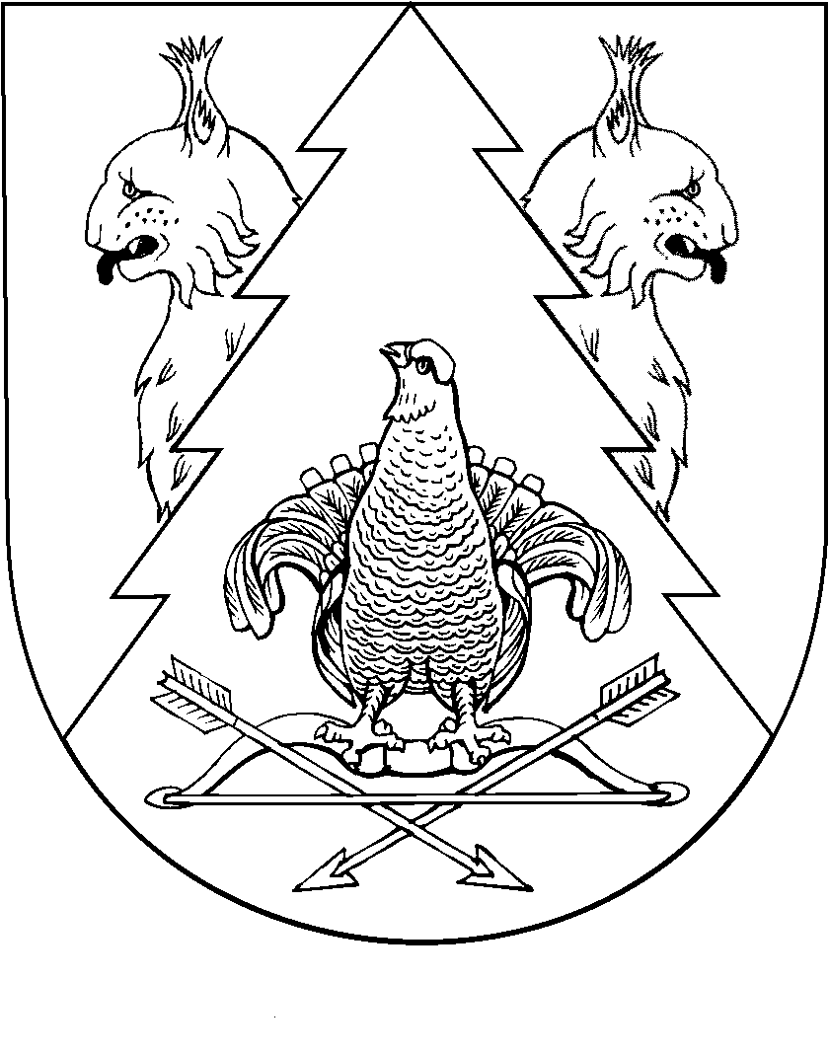
Седьмая сессия Собрания депутатов муниципального образования «Ардинское сельское поселение» Килемарского района Республики Марий Эл второго созыва

П Р О Т О К О Л

от 1 октября 2010 года

ПРЕДСЕДАТЕЛЬСТВОВАЛ
Глава муниципального образования «Ардинское сельское поселение»
Ю.Р.Юлов

ПРИСУТСТВОВАЛИ:

Депутаты Собрания депутатов МО «Ардинское сельское поселение»:
Никитина М.В., Кольцова Т.С., Смирнова Л.В., Васильева Н.Г., Богданова Л.Н., Савельева М.Н., Саличкин Е.Е., Соколова С.П., Павлова С.Л., Ильина Е.Е.

О внесении изменений и дополнений в Устав муниципального образования «Ардинское сельское поселение»
_________________________________________________________
(Юлов Ю.Р.)
Решение прилагается.
Голосовали: «за»-11, «против» -нет, «воздержались»-нет.

О включении земельного участка в границы населённого пункта д.Мазикино с одновременным изменением вида разрешённого использования.
_________________________________________________________
(Юлов Ю.Р.)
Решение прилагается.
Голосовали: «за»-11, «против» -нет, «воздержались»-нет.

Глава муниципального образования
МО «Ардинское сельское поселение»,
председатель Собрания депутатов Ю.Р.Юлов

Седьмая сессия Собрания депутатов муниципального
образования «Ардинское сельское поселение»
Республики Марий Эл второго созыва

РЕШЕНИЕ
Собрания депутатов
Ардинского сельского поселения
от 1 октября 2010 года

О включении земельного участка в границы населённого пункта д.Мазикино с одновременным изменением вида разрешённого использования

1.Рассмотрев заявление Сорокина Николая Викторовича и Сорокиной Любови Валентиновны о включении земельного участка, находящегося в общей долевой собственности в границы населённого пункта д.Мазикино с одновременным изменением вида разрешённого использования Собрание депутатов муниципального образования «Ардинское сельское поселение» считает возможным и целесообразным включить в границы д.Мазикино с одновременным изменением вида разрешённого использования с существующего «для сельскохозяйственного производства» на вид «для индивидуального жилищного строительства» земельный участок с кадастровым номером 12:03:0801003:89 общей площадью 60007 кв.м категория земель: земли сельскохозяйственного назначения, имеющий следующее местоположение: Республика Марий Эл, Килемарский район, в юго-восточной части кадастрового квартала 12:03:0801003.
2. Настоящее решение вступает в силу со дня его подписания. 3. Контроль за исполнением настоящего решения возложить на председателя постоянной комиссии Кольцову Татьяну Сергеевну.

Глава муниципального образования  «Ардинское сельское поселение», председатель Собрания депутатов | Ю.Р.Юлов

с.Арда
№ 42

Седьмая сессия Собрания депутатов муниципального
образования «Ардинское сельское поселение»
Республики Марий Эл второго созыва

РЕШЕНИЕ
Собрания депутатов
Ардинского сельского поселения

от 1 октября 2010 года

О внесении изменений в Устав муниципального образования «Ардинское сельское поселение»

В целях приведения Устава муниципального образования «Ардинское сельское поселение» в соответствие со статьёй 37 Федерального Закона от 06.10.2003 г. № 131-ФЗ «Об общих принципах организации местного самоуправления в Российской Федерации», со статьёй 9 Федерального закона от 17 января 1992 года № 2202-1 «О прокуратуре Российской Федерации», Собрание депутатов муниципального образования «Ардинское сельское поселение» решает:
1. Рекомендации публичных слушаний по проекту решения Собрания депутатов Ардинского сельского поселения «О внесении изменений в Устав муниципального образования «Ардинское сельское поселение» принять к сведению.
2. В Устав муниципального образования «Ардинское сельское поселение», утвержденный решением Собрания депутатов Ардинского сельского поселения от 26 декабря 2005 года № 18 (в редакции решений от 22 сентября 2006 года № 52, от 20 апреля 2007 года № 77, от 24 августа 2007 года № 81, от 26 февраля 2009 года № 134, от 31 декабря 2009 года № 17), внести следующие изменения и дополнения:
1. Пункт 21 части 1 статьи 6 изложить в следующей редакции:
«21) присвоение наименований улицам, площадям и иным территориям проживания граждан в населенных пунктах, установление нумерации домов, организация освещения улиц и установки указателей с наименованиями улиц и номерами домов»;
2. Часть 1 статьи 6 дополнить пунктом 34 следующего содержания:
«34) оказание поддержки социально ориентированным некоммерческим организациям в пределах полномочий, установленных статьями 31.1 и 31.3 Федерального закона от 12 января 1996 года N 7-ФЗ "О некоммерческих организациях".
3. Пункт 2 части 1 статьи 6.1 считать утратившим силу.
4. Часть 1 статьи 6.1 дополнить пунктом 8.1 следующего содержания:
«8.1) создание муниципальной пожарной охраны»;
5. Пункт 4.1 части 1 статьи 7 изложить в следующей редакции:
«4.1)регулирование тарифов на подключение к системе коммунальной инфраструктуры, тарифов организаций коммунального комплекса на подключение, надбавок к тарифам на товары и услуги организаций коммунального комплекса, надбавок к ценам (тарифам) для потребителей. Полномочия органов местного самоуправления поселений по регулированию тарифов на подключение к системе коммунальной инфраструктуры, тарифов организаций коммунального комплекса на подключение, надбавок к тарифам на товары и услуги организаций коммунального комплекса, надбавок к ценам, тарифам для потребителей могут полностью или частично передаваться на основе соглашений между органами местного самоуправления поселений и органами местного самоуправления муниципального района, в состав которого входят указанные поселения;
6. Часть 1 статьи 7 дополнить пунктом 4.2 следующего содержания:
«4.2) полномочиями по организации теплоснабжения, предусмотренными Федеральным законом "О теплоснабжении";
7. Пункт 11 части 6 статьи 27 изложить в следующей редакции:
«11) в иных случаях, установленных Федеральным законом и иными федеральными законами.»;
8. Пункт 3 части 3 статьи 30 изложить в следующей редакции:
«3) подписывает и обнародует в порядке, установленном настоящим Уставом, правовые акты, принятые Собранием депутатов поселения;»
9. Часть 2 статьи 34 изложить в следующей редакции:
«2. Глава администрации поселения назначается на должность по контракту. Контракт с главой администрации заключается на срок полномочий Собрания депутатов поселения, принявшего решение о назначении лица на должность главы администрации (до дня начала работы Собрания депутатов поселения нового созыва), но не менее чем на 2 года»;
10. Абзацы 2, 3 пункта 3 части 1 статьи 35 изложить в следующей редакции:
«Собрания депутатов или главы поселения – в связи с нарушением условий контракта в части, касающейся решения вопросов местного значения, а также в связи с несоблюдением ограничений, установленных частью 9 статьи 37 Федерального закона;
Президента Республики Марий Эл (Главы Правительства Республики Марий Эл) – в связи с нарушением условий контракта в части, касающейся осуществления отдельных государственных полномочий, переданных органам местного самоуправления федеральными законами и законами Республики Марий Эл, а также в связи с несоблюдением ограничений, установленных частью 9 статьи 37 Федерального закона»;
11. Часть 3 статьи 36 изложить в следующей редакции:
3. Избирательная комиссия муниципального образования формируется в количестве 8 членов с правом решающего голоса.
12. Статью 37 дополнить частью 4.1 следующего содержания:
«4.1. Субъектами правотворческой инициативы при внесении проектов муниципальных правовых актов в Собрание депутатов поселения являются: депутаты, председатель Собрания депутатов, глава администрации поселения, органы территориального общественного самоуправления, прокурор, инициативная группа граждан».
13. Часть 3 статьи 40 дополнить пунктом 22 следующего содержания:
«22) имущество, предназначенное для оказания поддержки социально ориентированным некоммерческим организациям, осуществляющих деятельность на территории поселения.»;
14. Часть 1 статьи 59 дополнить абзацем следующего содержания:
«Не требуется официальное опубликование (обнародование) порядка учета предложений по проекту решения о внесении изменений и дополнений в устав поселения, а также порядка участия граждан в его обсуждении в случае, если указанные изменения и дополнения вносятся в целях приведения устава поселения в соответствие с Конституцией Российской Федерации, федеральными законами»;
3. Главе муниципального образования «Ардинское сельское поселение» Юлову Ю.Р. направить настоящее решение для государственной регистрации.
4. Настоящее решение подлежит обнародованию на информационных стендах после его государственной регистрации и вступает в силу после его обнародования.

Глава муниципального образования  «Ардинское сельское поселение»,  председатель Собрания депутатов | Ю.Р.Юлов

с.Арда
№ 41

